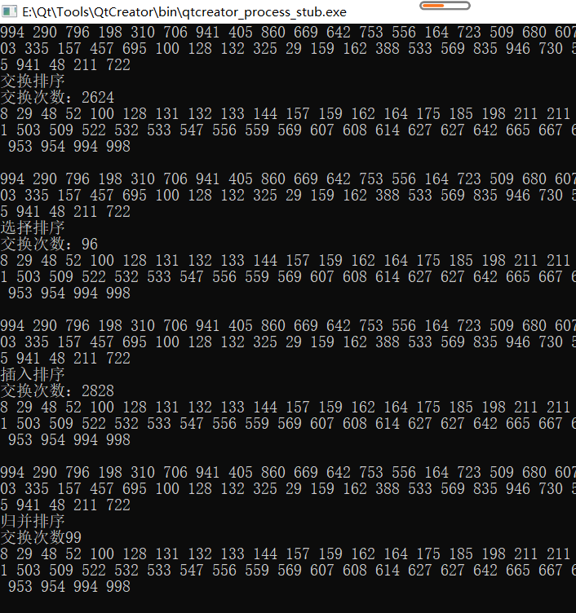
有实验的交换次数统计，交换排序和插入排序时间复杂度差不多，都是n的平方阶，选择排序和归并排序时间复杂度要小的多，是nlongn

